Российская Федерация
Новгородская область

АДМИНИСТРАЦИЯ НОВГОРОДСКОГО МУНИЦИПАЛЬНОГО РАЙОНА

П О С Т А Н О В Л Е Н И Е

от 20.05.2024 № 213

Великий Новгород

Об установлении
публичного сервитута

В соответствии с Земельным кодексом Российской Федерации, Федеральными законами от 25.10.2001 № 137-ФЗ «О введении в действие Земельного кодекса Российской Федерации», от 06.10.2003 № 131-ФЗ «Об общих принципах организации местного самоуправления в Российской Федерации», приказом Федеральной службы государственной регистрации, кадастра и картографии от 19.04.2022 № П/0150 «Об утверждении требований к форме ходатайства об установлении публичного сервитута, содержанию обоснования необходимости установления публичного сервитута», Уставом муниципального образования Новгородский муниципальный район, на основании ходатайств от 26.03.2024 публичного акционерного общества «Россети Северо-Запад» (ИНН 7802312751, ОГРН 1047855175785) и схемы расположения границ публичного сервитута на кадастровом плане территории, Администрация Новгородского муниципального района ПОСТАНОВЛЯЕТ:
1. Установить в пользу публичного акционерного общества «Россети Северо-Запад» (ИНН 7802312751, ОГРН 1047855175785) публичный сервитут сроком на 49 (сорок девять) лет в целях безопасной эксплуатации существующего объекта электросетевого хозяйства:
1.1 ВЛИ-0,4 кВ Л-1 от КТП Неронов Бор (от оп. №9), расположенного по адресу: Новгородская обл, Новгородский р-н, д. Неронов Бор, площадью 85 кв.м в отношении земельных участков с кадастровыми номерами 53:11:0900106:1093 (53:11:0900106:34) и утвердить границу публичного сервитута согласно Приложению 1 к настоящему постановлению;
1.2 ВЛИ-0,4 кВ Л-1 от КТП-Васильевское-2 (от оп. №12), расположенного по адресу: Новгородская обл., Новгородский р-н, д. Васильевское, площадью 73 кв.м в отношении земельных участков в кадастровом квартале 53:11:0900115 и утвердить границу публичного сервитута согласно Приложению 2 к настоящему постановлению.
2. Порядок установления зон с особыми условиями использования территорий и содержание ограничений прав на земельные участки в границах таких зон установлен постановлением Правительства Российской Федерации от 24.02.2009 № 160 «О порядке установления охранных зон объектов электросетевого хозяйства и особых условий использования земельных участков, расположенных в границах таких зон».
3. Плата за публичный сервитут устанавливается в размере 0,01 процента кадастровой стоимости такого земельного участка за каждый год использования этого земельного участка. Плата за публичный сервитут подлежит перечислению единовременным платежом не позднее шести месяцев со дня принятия настоящего постановления;
3.1 расчет платы за установленный публичный сервитут, указанный в пункте 1 настоящего постановления в отношении земель, государственная собственность на которые не разграничена, определен без учета налога на добавленную стоимость (НДС) в Приложении 3 к настоящему постановлению;
3.2 к осуществлению публичного сервитута обладатель публичного сервитута вправе приступить после внесения платы за публичный сервитут в соответствии с решением об установлении публичного сервитута.
4. Установить свободный график проведения работ при осуществлении деятельности, для обеспечения которой устанавливается публичный сервитут, в отношении земель, государственная собственность на которые не разграничена, с учетом требований законодательства Российской Федерации.
5. В соответствии с подпунктом 6 пункта 4 статьи 39.43 Земельного кодекса Российской Федерации определить, что срок, в течение которого использование земельного участка (его части) и (или) расположенного на нем объекта недвижимого имущества в соответствии с их разрешенным использованием будет невозможно или существенно затруднено в связи с осуществлением деятельности, для обеспечения которой устанавливается публичный сервитут (при возникновении таких обстоятельств), должен составлять не более трёх месяцев.
6. Определить, что капитальный ремонт объектов электросетевого хозяйства производится с предварительным уведомлением собственников (землепользователей, землевладельцев, арендаторов) земельных участков 1 раз в 12 (двенадцать) лет. Выполнение ремонтных работ по графику и сроки устанавливаются разделом 4 постановления Правительства РФ от 24.02.2009 № 160 «О порядке установления охранных зон объектов электросетевого хозяйства и особых условий использования земельных участков, расположенных в границах таких зон», а также действующими на момент проведения работ стандартами отрасли, сроком не более трёх месяцев.
7. Решение об установлении публичного сервитута принималось в соответствии с «Программой комплексного развития систем коммунальной инфраструктуры Ракомского сельского поселения Новгородского муниципального района на период 2017-2030 годов», утвержденной постановлением Администрации Новгородского муниципального района от 11.10.2017 № 496.
8. Публичному акционерному обществу «Россети Северо-Запад» (ИНН 7802312751, ОГРН 1047855175785):
8.1 привести земельный участок в состояние, пригодное для его использования в соответствии с разрешенным использованием, в срок не позднее, чем три месяца после завершения строительства, капитального или текущего ремонта, реконструкции, эксплуатации, консервации, сноса инженерного сооружения, для размещения которого был установлен публичный сервитут;
8.2 заключить соглашения об установлении публичного сервитута с правообладателями земельных участков, указанных в пункте 1 настоящего постановления, в соответствии со статьей 39.47 Земельного кодекса Российской Федерации.
9. Комитету по земельным ресурсам, землеустройству и градостроительной деятельности Администрации Новгородского муниципального района в течение пяти рабочих дней со дня принятия настоящего постановления направить копии настоящего постановления с Приложением утвержденной схемы расположения границ публичного сервитута:
9.1 в публично-правовую компанию «Роскадастр» по Новгородской области;
9.2 публичному акционерному обществу «Россети Северо-Запад» (ИНН 7802312751, ОГРН 1047855175785), а также сведения о лицах, являющихся правообладателями земельных участков, сведения о лицах, подавших заявления об учете их прав (обременений прав) на земельные участки, способах связи с ними, копии документов, подтверждающих права указанных лиц на земельные участки.
10. Публичный сервитут считается установленным со дня внесения сведений о нем в Единый государственный реестр недвижимости.
11. В случае если в срок, установленный пунктом 3 настоящего постановления, не внесена плата за публичный сервитут, установленный в отношении земель, государственная собственность на которые не разграничена, публичный сервитут прекращается на основании решения Администрации Новгородского муниципального района.
12. Разместить настоящее постановление на официальном сайте Администрации Новгородского муниципального района в информационно-телекоммуникационной сети «Интернет».

Глава

муниципального района А.А. Дементьев

ко № 213-п
Приложение 1

УТВЕРЖДЕНА
постановлением Администрации
Новгородского муниципального
района от 20.05.2024 № 213

СХЕМА ГРАНИЦ РАЗМЕЩЕНИЯ ПУБЛИЧНОГО СЕРВИТУТА
Объект: ВЛИ-0,4кВ Л-1 от КТП "Неронов Бор-3" (от оп.№9)
Местоположение: Новгородская область, Новгородский район, Ракомское сельское поселение, д. Неронов Бор
Кадастровый квартал: 53:11:0900106
Кадастровые номера земельных участков: 53:11:0900106:1093 (53:11:0900106:34)
Система координат: МСК-53 (Зона 2)
Площадь сервитута: 85 кв.м
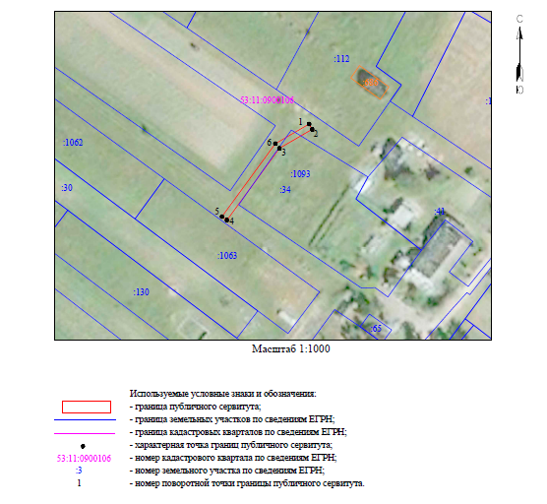
ВЛИ-0,4кВ Л-1 от КТП "Неронов Бор-3" (от оп.№9
Номер угла | X, м | Y, м | Средняя квадратическая погрешность характерной точки
1 | 564 818,26 | 2 173 830,52 | 0,1
2 | 564 816,53 | 2 173 831,52 | 0,1
3 | 564 810,27 | 2 173 820,74 | 0,1
4 | 564 786,51 | 2 173 803,37 | 0,1
5 | 564 787,69 | 2 173 801,76 | 0,1
6 | 564 811,79 | 2 173 819,37 | 0,1
1 | 564 818,26 | 2 173 830,52 | 0,1

Приложение 2

УТВЕРЖДЕНА
постановлением Администрации
Новгородского муниципального
района от 20.05.2024 № 213

СХЕМА ГРАНИЦ РАЗМЕЩЕНИЯ ПУБЛИЧНОГО СЕРВИТУТА
Объект: ВЛИ-0,4кВ Л-1 от КТП -"Васильевское-2" (от оп.№12)
Местоположение: Новгородская область, Новгородский район, Ракомское сельское поселение, д. Васильевское
Кадастровый квартал: 53:11:0900115
Кадастровые номера земельных участков: 53:11:0900115:220; 53:11:0900115:221; 53:11:0900115:222; 53:11:0900115:547
Система координат: МСК-53 (Зона 2)
Площадь сервитута: 73 кв.м
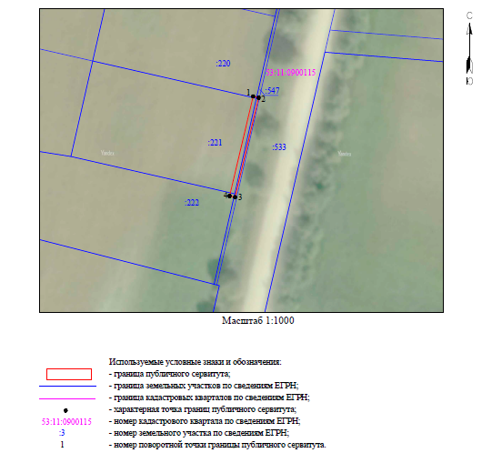
ВЛИ-0,4кВ Л-1 от КТП -"Васильевское-2" (от оп.№12)
Номер угла | X, м | Y, м | Средняя квадратическая погрешность характерной точки
1 | 562 942,86 | 2 171 824,59 | 0,1
2 | 562 942,40 | 2 171 826,54 | 0,1
3 | 562 906,85 | 2 171 818,13 | 0,1
4 | 562 907,31 | 2 171 816,18 | 0,1
1 | 562 942,86 | 2 171 824,59 | 0,1

Приложение 3
к постановлению Администрации
Новгородского муниципального
района от 20.05.2024 № 213

Расчет и внесение платы за установленный публичный сервитут в отношении земель, государственная собственность на которые не разграничена
Расчет платы за публичный сервитут определяется по формуле:
РП без учета НДС = УПКС х S х 0,0001 х 49 где:
РП – размер платы за публичный сервитут (руб.);
НДС – налог на добавленную стоимость;
УПКС – средний уровень кадастровой стоимости одного квадратного метра земли по Новгородскому муниципальному району, утвержденный в соответствии со статьей 66 Земельного кодекса Российской Федерации (руб.);
S – площадь земель (кв. м);
0,0001 – 0,01 процента кадастровой стоимости земельного участка за каждый год использования;
49 – установленный срок публичного сервитута.
Размер платы за публичный сервитут на землях, государственная собственность на которые не разграничена, для безопасной эксплуатации объекта электросетевого хозяйства составляет:
1) ВЛИ-0,4кВ Л-1 от КТП «Неронов Бор-3» (от оп.№9), расположенного на территории Ракомского сельского поселение, д. Неронов Бор (Приложение 1), площадь земель – 71 кв.м, категория – земли населенных пунктов, УПКС = 179,66 руб.
РП без учета НДС = 179,66 х 71 х 0,0001 х 49 = 62,50 руб. (Шестьдесят два рубля 50 копеек);
2) ВЛИ-0,4кВ Л-1 от КТП -«Васильевское-2" (от оп.№12), расположенного на территории Ракомского сельского поселения, д. Васильевское (Приложение 2), площадь земель – 20 кв.м, категория – земли населенных пунктов, УПКС = 179,66 руб.
РП без учета НДС = 179,66 х 20 х 0,0001 х 49 = 17,61 руб. (Семнадцать рублей шестьдесят одна копейка);
Плата за публичный сервитут вносится по следующим реквизитам: получатель–
УФК по Новгородской области (Администрация Новгородского
муниципального района, л/с 04503006250)
ИНН 5310001444
КПП 532101001
ОКТМО 49625446
Казначейский счет № 03100643000000015000 в отделение Новгород
банка России // УФК по Новгородской области, г. Великий Новгород
БИК 014959900
ЕКС – № 40102810145370000042
КБК 90311105313050000120
Итого РП без учета НДС составляет: 80,11 руб. (Восемьдесят рублей одиннадцать копеек).

Плата за публичный сервитут рассчитана без учета налога на добавленную стоимость. Плательщик самостоятельно исчисляет налог на добавленную стоимость в размере, установленном действующим законодательством, и перечисляет его в соответствующие бюджеты через налоговые органы по месту своей регистрации, указывая в платежных документах, от чьего имени произведен платеж.
Плата за публичный сервитут рассчитана без учета налога на добавленную стоимость. Плательщик самостоятельно исчисляет налог на добавленную стоимость в размере, установленном действующим законодательством, и перечисляет его в соответствующие бюджеты через налоговые органы по месту своей регистрации, указывая в платежных документах, от чьего имени произведен платеж.

